UII SANTRI

1. PNDI 1 (Pendalaman Nilai Dasar Islam Tahap 1)

Dimana ?
Masalah ?

Output :
- Mahasiswa lulus/tidak lulus PNDI 1
- Jumlah SKP yang diperoleh mahasiswa

2. Placement Test (Ujian Penempatan Level Mahasiswa)

Dimana ?
Masalah ?

Output :
- Data Level/Tingkatan Mahasiswa (Dasar, Menengah, Lanjut)

3. Ta’lim / PDQ (Pengembangan Diri Qur’ani )

Input :
- Data Mahasiswa
- Data Mua’lim
- Data Kehadiran Mahasiswa
- Data Hafalan Mahasiswa
- Data Nilai Ujian Ta’lim

Output :
- Mualim/DPPA bisa monitoring kehadiran dan hafalan mahasiswa
- Mahasiswa bisa melihat kehadiran, hafalan, hasil ujian
- Mahasiswa lulus/tidak lulus PDQ

4. Pesantrenisasi Tahap I
Sub kegiatan :
- PNDI 2 (Pendalaman Nilai Dasar Islam 2)
- PKD 3 (Pelatihan Kepemimpinan dan Dakwah 1)
- PPD (Pelatihan Pengembangan Diri)

Input :
- Data Mahasiswa
- Data Musyrif/ah
- Data Pemateri
- Data Kehadiran

Output
- Mahasiswa Lulus/tidak lulus Pesantrenisasi tahap 1
- Jumlah SKP yang diperoleh

5. Pesantrenisasi Tahap 2
Sub Kegiatan
- PNDI 2 (Pendalaman Nilai Dasar Islam 2)
- PKD 2 (Pelatihan Kepemimpinan dan Dakwah 2)

Output :
- Mahasiswa lulus/tidak lulus pesantrenisasi tahap 2
- Jumlah SKP yang diperoleh

Main Output

SKP ( Satuan Kredit Partisipasi )

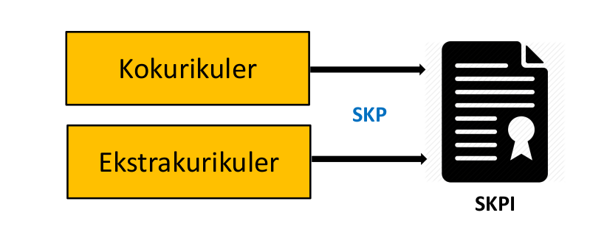

SKPI ( Surat Keterangan Pendamping Ijazah)

Rincian Aktivitas :
1. Pendalaman Nilai Dasar Islam
- PNDI 1 → 4 SKP
- PNDI 2 → 16 SKP
Total = 20 SKP

2. Pengembangan Diri Qur’ani
Total = 20 SKP

3. Pelatihan Pengembangan Diri
Total = 5 SKP

4. Pelatihan Kepemimpinan dan Dakwah
- PKD 1 → 1, 5 SKP
- PKD 2 → 3,5 SKP
Total = 5 SKP

